Katalogizační záznam a incipit
Katalogizační záznam představuje podkapitolu popisu pramene. Zachycuje nejdůležitější informace o hudebnině. Vytváří se buď elektronicky nebo na kartotéční lístek. Každý katalog má své zásady, následující přehled uvádí nejdůležitější z nich.

Katalogizační záznam by měl obsahovat:
1) záhlaví:
Jméno autora (životní data) – stručný název – signaturu – poznámku o uložení hudebniny
2) doslovný opis titulního listu
3) popis hudebniny
4) notový incipit
5) poznámku

Literatura:
Pulkert, Oldřich: Pokyny ke katalogizaci hudebnin, Praha 1966.

Nejdůležitější hudební katalogy rukopisů:
RISM – řada A II, internetová databáze, dostupná na CD, pravidelně aktualizovaná
Souborný hudební katalog (SHK) – lístkový katalog dostupný v Národní knihovně, hudební oddělení.

Vytvoření záhlaví – určení jména autora:
Autor musí být uveden v lexikálním tvaru. V závorce by měla být uvedena životní data.
Pokud není možno určit jméno autora přesně (chybí křestní jméno, na titulním listě jsou pouze iniciály nebo pseudonym, skladba je uvedena jako anonymní apod.), jsou všechny tyto údaje uvedeny v hranatých závorkách [ ]. Zvláště je třeba předejít záměně s jiným autorem se stejným příjmením!
Určování anonymních nebo nesprávně určených skladeb je možné pomocí tematického katalogu autora, incipitového katalogu RISM nebo SHK.
Pozor: na titulním listě, zvláště pokud jde o latinskou chrámovou hudbu, je jméno autora uvedeno často v ablativu, např. „Authore Josepho Guretzky“ (křestní jméno tedy není „Josepho“ ale „Josephus“!!!).

Doslovný opis titulního listu. Je třeba zaznačit rozložení do řádků, jednotlivé / řádky / se značí / tímto / způsobem, / tedy / lomenou závorkou (s mezerou před a za). Pokud je některé slovo napsáno neobvyklým způsobem, napíše se za ně [!] nebo[sic!] (= tak!).
Pokud rozepisujeme zkratky, musí být náš text v hranatých závorkách.

Popis hudebniny
Rozměry: výška x šířka v mm. Pokud je podélný formát, značí se q. (např. 240x305 q).
Materiál: papír, kvalita papíru
Stav: zda nese znaky opotřebení

Poznámky na obalu:
Používáme formulace: „Na titulním listě vlevo nahoře tužkou..... V dolní části uprostřed razítko.... Perem..., stejný inkoust. Na poslední straně v levém horním rohu ......“

Titulní list často obsahuje údaj o majiteli hudebniny či písaři, nezaměňovat s autorem skladby. Údaj o majiteli se značí různými zkratkami, např. „Ex part.“, „Ex rebus“ [Ex partibus = doslova z partů, tedy z hudební sbírky], „Ex p.“ [Ex possessione = z majetku], „Emit“ [zakoupil], „Dono a“ [darováno kým], „Procuravit“, „obtulit“ a příslušné zkratky [= obstaral]. Písař bývá také často uveden na konci jednotlivých partů, které opsal.

Na obalu jsou někdy uvedena data provedení, nejčastěji na zadní straně. Zde je třeba znát starší způsob označování měsíců, např. 10. 8bre není 10.8., ale 10. octobre, tedy 10.10. Datum je někdy uvedeno ve formátu 17 ½ 37, kde první a poslední dvojčíslí označuje rok a uprostřed je zlomkem uvedeno datum.

Základní pojmy:
Ms. = manuscript, rukopis. Další zkratky: man., hndsch. (Handschrift) apod.
Autograf je vlastnoruční zápis skladatele.
Tisk má zvláštní katalogizační pravidla, viz dále.

Popis reálného stavu hudebniny a jednotlivých hlasů. Hlasy: smíšený sbor = CATB, Vno I, Vno II atd. Zkratky nástrojů normalizovány. Píše se reálný stav, který se může lišit od údajů na titulním listu, chybějící nástroje jsou uvedeny v poznámce. Dva nástroje v jednom partu: Ob 1+2. Pořadí:
- zpěvní hlas (hlasy), sólový nástroj
- první housle, druhé housle, viola
- dechové nástroje od vyšších k nižším, nejdříve dřeva, potom žestě
- tympány
- bas: basso, violone, cembalo, organo.
Počet stránek jednotlivých partů: 1, 1, 1, 2, 1 f. Tři party prvních houslí: 10+10+10.
Folio (f.) = list, Pagina (p.) = stránka, Recto = přímá, Verso = obrácená stránka (pomůcka: „inverze“).

Celkový počet stránek: 28+2 f. (=28 folií a 2 jako obal). Velký list přeložený se počítá jako dva. Volný nepopsaný list: 28, 1, 2.

Pokud není opisovač podepsán, je třeba uvést údaje o opisovačích (DS = deskribent, opisovač. 3 DS = tři písařské ruce).

Datace. Pokud není možno určit přesně, píše se c. .... (= circa), před ...., po .... apod.
Mnohdy jsou na hudebnině údaje, které ji pomohou datovat (údaje o majitelích, data provedení, filigrán).

Notový incipit
Incipit je jedním z nejdůležitějších vodítek při katalogizaci hudebniny. Je to smysluplná fráze vedoucího hlasu (nejčastěji prvních houslí), musí mít nejméně 10 znaků.

Musí být uvedeny tyto informace: takt, tónina, dynamika, údaj o příslušném hlasu nebo nástroji (většinou zkratkou, viz Pulkert), text.

Pokud se jedná o skladbu se zpěvním hlasem, který nastupuje až po předehře, uvede se incipit předehry a za dvojčárou incipit zpěvního hlasu s udáním taktu nástupu, a to v této formě: „t. 11“, což znamená „takt číslo 11“.

Incipity přepisujeme do moderních klíčů. Pokud je vedoucí hlas notován v jiném klíči, uvádí se tento klíč v některých katalozích v hranatých závorkách [ ] před klíč, v němž píšeme incipit.

Umístění informací:

Tempo, po incipitu instrumentálního doprovodu takt v němž začíná zpěv (t. 11)

Zkratka nástroje, zpěvního hlasu, dynamika, text

Ukázka soupisu incipitů árií z opery:

Medea Riconosciuta
Atto Secondo

Aria I. (s. 6 – 10)
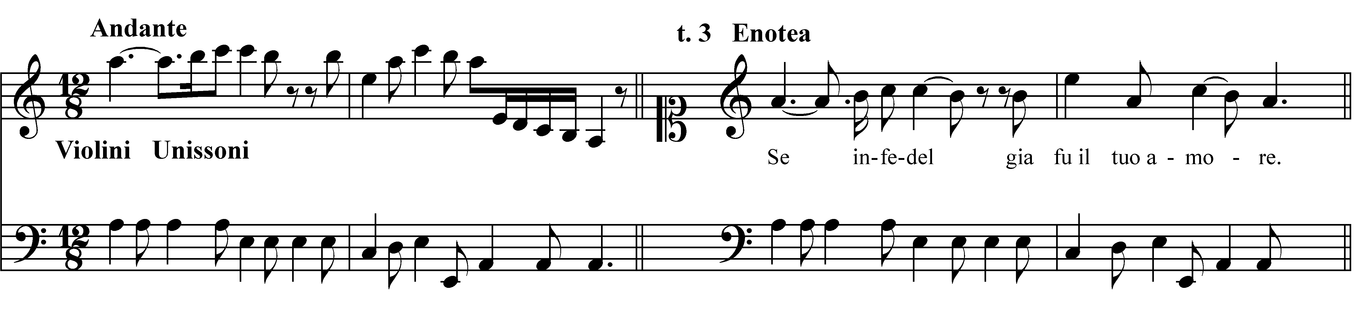

Aria II. (s. 14 – 24)
